О работе органов государственной власти
и местного самоуправления области по изменению формы предоставления мер социальной поддержки по оплате жилья и коммунальных услуг отдельным категориям граждан
с натуральной на «денежную», и введению на территории области
информационной системы
«Социальная карта жителя Новгородской области»
27 января 2010 года

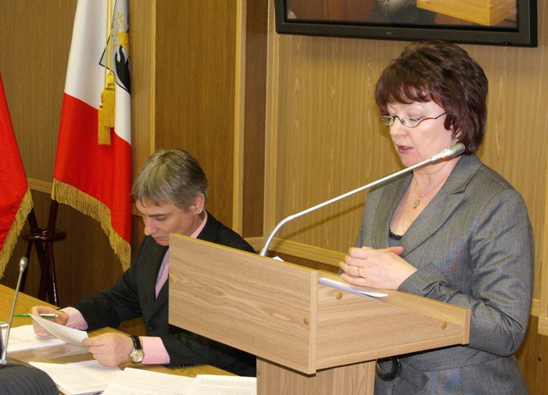
С основным докладом о переходе с 1 апреля 2010 года к предоставлению отдельным категориям граждан мер социальной поддержки по плате за жилое помещение и коммунальные услуги в денежной форме выступила Наталия Архипова, председатель комитета социальной защиты населения Новгородской области.
В своем выступлении Наталья Петровна отметила, что в настоящее время льготы по оплате жилого помещения и коммунальных услуг предоставляются в виде скидки, то есть в натуральной форме. С 1 апреля 2010 года в соответствии с областным законодательством будет осуществлен переход к предоставлению данных мер социальной поддержки в денежной форме.
Замена натуральных льгот по оплате жилищно-коммунальных услуг денежной компенсацией позволит обеспечить:
- адресный и комплексный подход к предоставлению мер социальной поддержки;
- обоснованность и правомерность их предоставления;
- получение сведений о фактических финансовых затратах на каждого получателя льгот;
- обеспечить контроль за целевым использованием средств.

Кроме того, Наталья Архипова предоставила участникам думских слушаний подробную информацию о внедрении информационной системы «Социальная карта жителя Новгородской области», которая позволит улучшить качество государственных услуг, предоставляемых населению.
Социальная карта жителя Новгородской области, - пояснила Наталья Петровна, - представляет собой именную банковскую карту, выполненную на базе карты Сбербанк-Маэстро «Социальная». Ее дизайн приурочен к 1150-летию Великого Новгорода. На карте изображен памятник «Тысячелетие России». Она служит персональным электронным ключом к социально значимой информации держателя карты и инструментом получения социальных льгот и выплат.
Внедрение Социальных карт играет значительную роль в повышении качества взаимодействия между государством и населением и является важным этапом создания инфраструктуры «Электронного правительства» Новгородской области.
Заслушав и обсудив информации председателя комитета социальной защиты населения области Архиповой Н.П. «О работе органов государственной власти и местного самоуправления области по изменению формы предоставления мер социальной поддержки по оплате жилья и коммунальных услуг отдельным категориям граждан с натуральной на «денежную», и введению на территории области информационной системы «Социальная карта жителя Новгородской области», участники думских слушаний приняли к сведению данную информацию и рекомендовали:
1. Депутатам областной Думы:
вести разъяснительную работу среди населения Новгородской области по вопросу получения с 1 апреля 2010 года льготными категориями населения ежемесячной денежной компенсации по оплате за жилое помещение и коммунальные услуги и по вопросу использования «Социальной карты жителями Новгородской области» льготными категориями населения.
2. Администрации области:
1) Внести изменения и дополнения в план мероприятий по развитию информационной системы «Социальная карта жителя Новгородской области» в 2010 году, предусматривающие:
- возможность создания специального Центра (уполномоченной организации) межведомственного взаимодействия, занимающегося созданием и ведением единого реестра социальных льготников и осуществлением межорганизационного информационного обмена;
- создание приложений социальной карты, позволяющих использовать социальную карту при оплате жилого помещения и коммунальных услуг, при получении медицинских услуг, услуг социального страхования, транспортных и других услуг;
- проработку юридической базы создаваемой информационной системы;
- работу по привлечению торгово-сервисной сети для предоставления скидок по социальной карте.
2) Усилить информационное сопровождение работы по изменению формы предоставления мер социальной поддержки по оплате жилья и коммунальных услуг отдельным категориям граждан и мероприятий по другим вопросам социальной защиты населения через районные и областные средства массовой информации.
3) Подготовить предложения по изменению порядка «монетизации» льгот по оплате жилищно-коммунальных услуг отдельным категориям граждан, работающих и проживающих в сельских населенных пунктах и поселках городского типа, путем концентрации полномочий по выплате единовременной денежной компенсации данной категории граждан в органах социальной защиты.
3. Органам местного самоуправления городского округа, муниципальных районов области:
1) Разработать план мероприятий внедрения «Социальной карты жителя Новгородской области» на территории муниципальных районов.
2) До 1 марта 2010 года завершить апробацию системы выплат ежемесячной денежной компенсации по плате за жилое помещение и коммунальные услуги.
3) Ускорить утверждение тарифов на жилищные услуги в 2010 году в случае отсутствия их утверждения на общих собраниях собственников жилых помещений.

